
FESTA DELLA DONNA

venerdì 11 marzo
ore 20,30

e sabato 12 marzo
ore 12,30
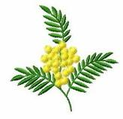
ANTIPASTI:

- Chicche di formaggi
- Uova mimosa
- Peperoni in salsa d’acciughe

PRIMO:

- Tagliatelle mimosa

SECONDO:

- Fusi di pollo croccanti su petali di polenta e anelli di cipolla

DOLCE:

- Palline di cocco

Acqua, vino e caffè

€ 18,00

Prenotazione obbligatoria entro mercoledì 9 marzo presso il Circolo Polisportivo di Montaldo
Via Marentino, 3 – 10020 MONTALDO T.SE – TO - Tel. 340.22.32.593
e-mail: circolomontaldo@libero.it

